РМУК "Екатериновская межпоселенческая центральная библиотека"
Индустриальная библиотека
2020г

Работа Индустриальной библиотеки

по программе«75 лет ПОМНИМ!»,

посвященной 75-летию Великой Победы Советского народа

в Великой Отечественной войне 1941-1945гг.
В течение всего года библиотека вела работу с читателями в рамках программы «75 лет – Помним!», посвященной 75-летию Великой Победы Советского народа в Великой Отечественной войне 1941-1945г.
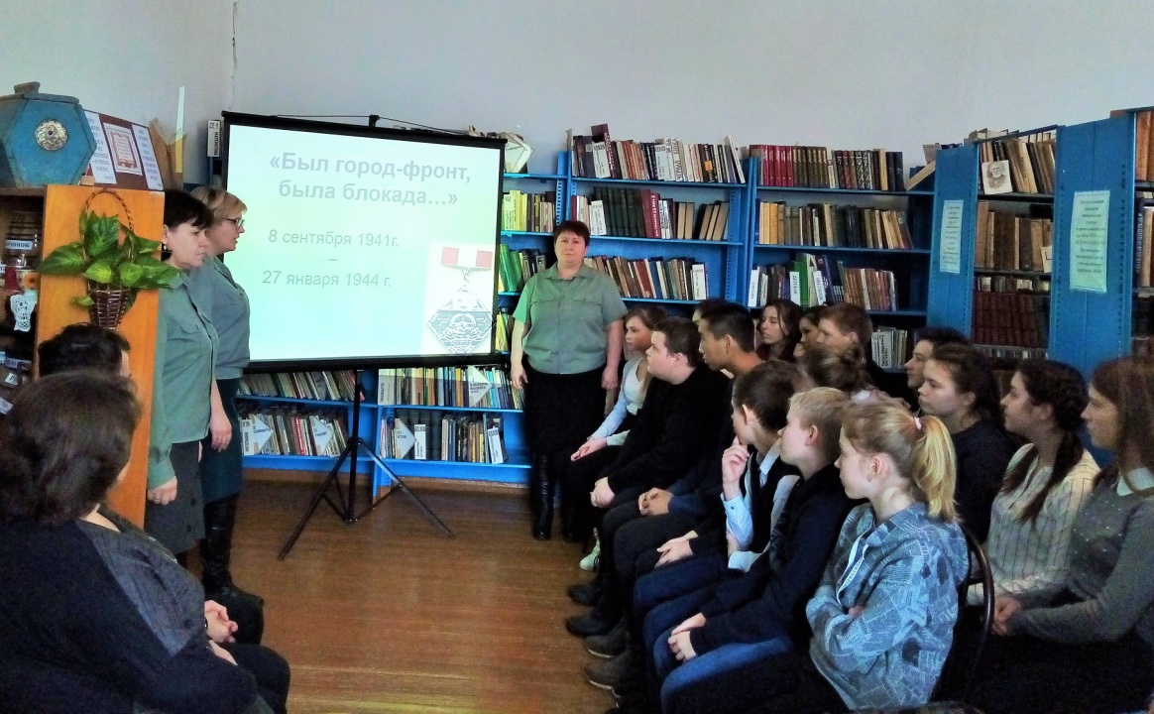
В рамках Всероссийской акции «Блокадный хлеб» работники библиотеки и СДК для учащихся местной школы провели мультимедийный урок мужества «Был город – фронт, была блокада», посвященный полному освобождению Ленинграда от фашистской блокады в 1944 году. Вниманию учащихся была представлена видео презентация, наглядно показывающая ребятам тяжелую жизнь ленинградцев в те нелегкие для всей страны времена. Ребята узнали о тяжелых испытаниях, выпавших на долю жителей осажденного закрытого города Ленинграда: о голоде и холоде, о детях и женщинах, работавших наравне с мужчинами на заводах, о защите и обороне Ленинграда советскими солдатами. Учащиеся, затаив дыхание, слушали рассказ о блокадном хлебе и для того, чтобы дети воочию увидели норму суточного хлебного пайка, ведущие приготовили кусочки хлеба в 125 грамм, которые помещались на ладони. В ходе мероприятия в исполнении детей прозвучали стихи О. Бергольц «Блокадная ласточка», «Я говорю с тобой под свист снарядов…», П. Богданова «Песнь о Ладоге», а также они прочитали рассказ Ю. Яковлева «Девочка с Васильевского острова». Вниманию ребят в библиотеке была представлена книжная выставка «75 лет Великой Победе». В заключение урока мужества все присутствующие почтили память ленинградцев, погибших во время блокады, минутой молчания.
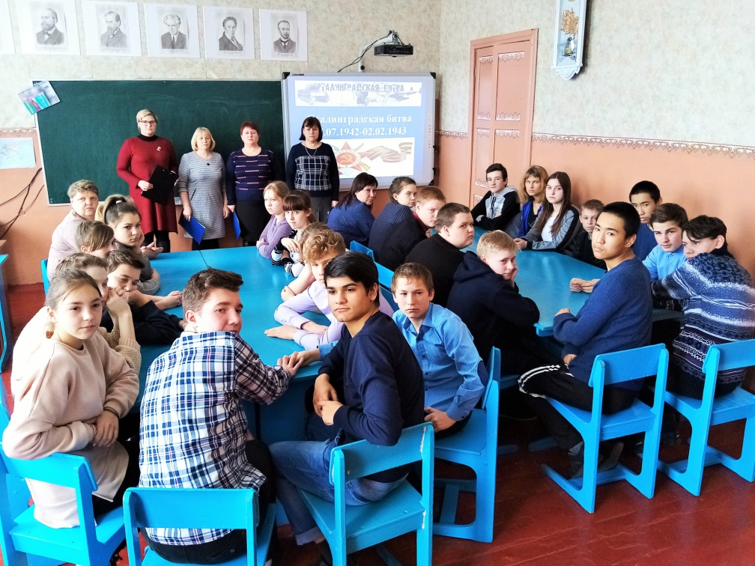
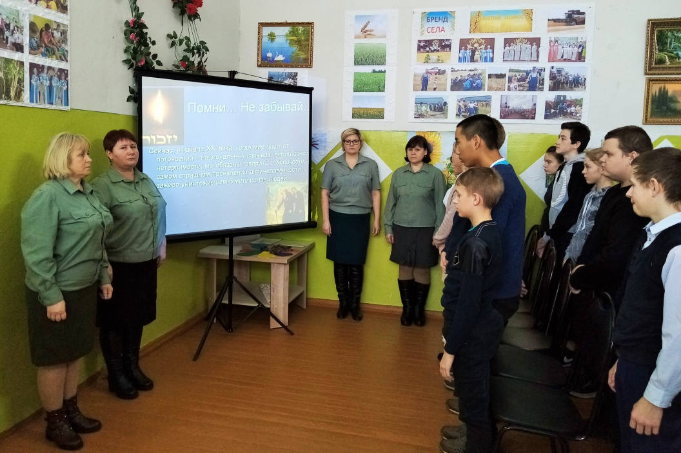
Вечер-реквием «Холокост: память без срока давности». Ведущие рассказали ребятам о трагических событиях того времени, о людях, на долю которых выпали годы этой страшной войны, показали видео-презентацию, по окончании которой все почтили память погибших минутой молчания. Подросткам не просто были даны факты, их подтолкнули к рассуждению, к диалогу касательно данного события. Затем учащимся было предложено творческое задание – высказать свое личное отношение о трагических событиях, соотнести их с моральной нормой, с гуманистическими ценностями и дать оценку такому явлению как геноцид – целенаправленное уничтожение нации. Ребята сами сформулировали свое отношение к данному явлению и ответили на «вечные» вопросы: «Надо ли сейчас об этом вспоминать, говорить, действительно ли истребление нации страшное событие, которое выходит за моральные рамки?».
К 77-ой годовщине разгрома немецкой армии под Сталинградом работники библиотеки и СДК совместно МОУ СОШ п. Индустриальный провели исторический час «Главная высота России». В начале мероприятия, ведущие познакомили ребят с ходом Сталинградской битвы, одной из героических страниц в истории нашего народа, о массовом героизме людей, проявившим в жестоком сражении самоотверженность, силу, волю, мужество. Дети узнали о значении памятного места для всех жителей Волгограда – Мамаевом кургане, который образно называют «Главной высотой России» знакомство с экспозицией памятника – ансамбля «Героям Сталинградской битвы» вызвало у учащихся желание посетить этот город – герой. Далее была проведена викторина «Сталинградская битва». Активно отвечая на вопросы викторины, ребята показали хорошие знания истории России. В завершение мероприятия все присутствующие минутой молчания почтили память героев Сталинградской битвы.

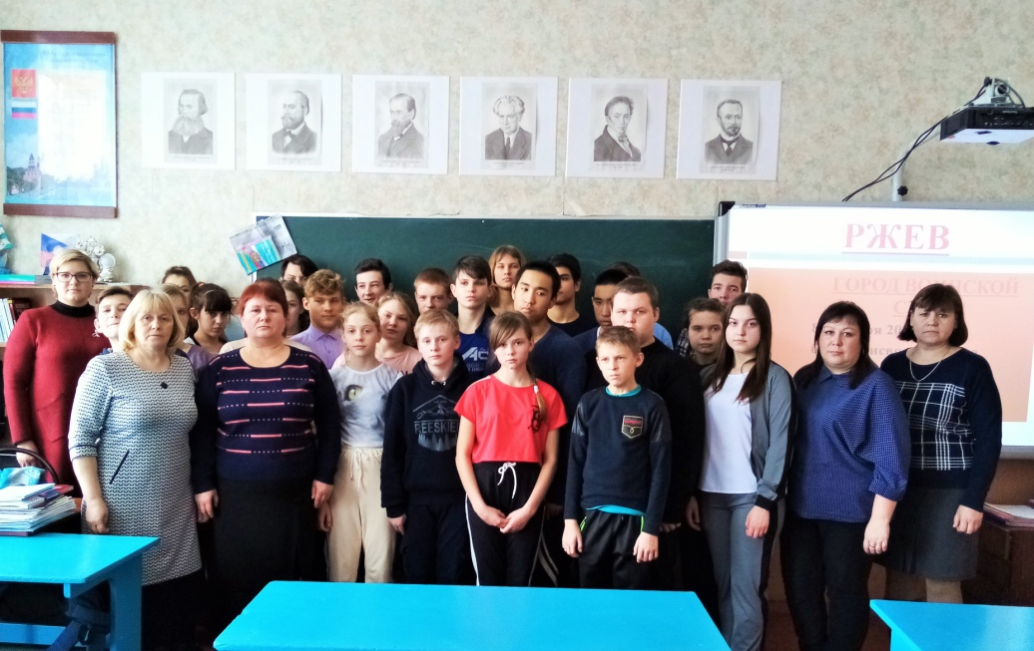
С целью ознакомления учащихся с героическим сражением Великой Отечественной войны и формирования у подростков патриотических качеств, воспитания чувства патриотизма и гордости за свою страну работники библиотеки и СДК провели историческую панораму «Битва под Ржевом» посвященная истории Ржевской битвы и освобождению г. Ржева от немецко-фашистских захватчиков. В начале мероприятия, ведущие рассказали ребятам о Ржевско-Вяземской операции (8 января- 20 апреля 1941г.), Первой Ржевско-Сычёвской операции, или Втором сражении за Ржев (30 июля — 1 октября 1942 года), Второй Ржевско-Сычёвской операции (25 ноября- 20 декабря 1942 года) и Освобождении Ржева. Далее был показан видеоролик стихотворения А. Т. Твардовского «Я убит подо Ржевом». Просмотрев презентацию и видеоролик учащиеся сделали вывод, что бои под Ржевом стали одним из самых кровавых эпизодов Великой Отечественной войны. В завершении мероприятия все присутствующие почтили память погибших в ВОВ минутой молчания.
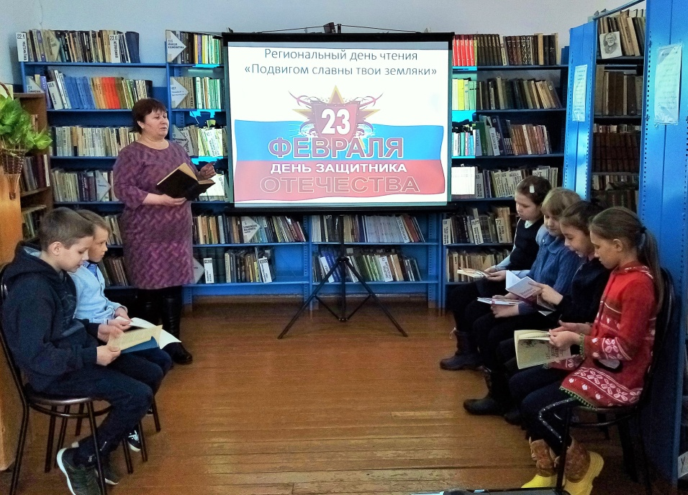
21 февраля Индустриальная библиотека провела очередной этап Регионального дня чтения на тему «Подвигом славны твои земляки» в рамках акции «Мы правнуки твои, Победа!» посвященный Дню защитника Отечества. Урок литературного чтения прошел для учащихся местной школы. Библиотекарь прочитала рассказы К.А. Федина «Мальчик Семлева», «Брат и сестра», «Часики», «Рассказы в письмах». После прочитанных произведений с детьми прошло обсуждение. В заключение мероприятия библиотекарь выразила благодарность участникам и пригласила к дальнейшему чтению литературы о Великой Отечественной войне.
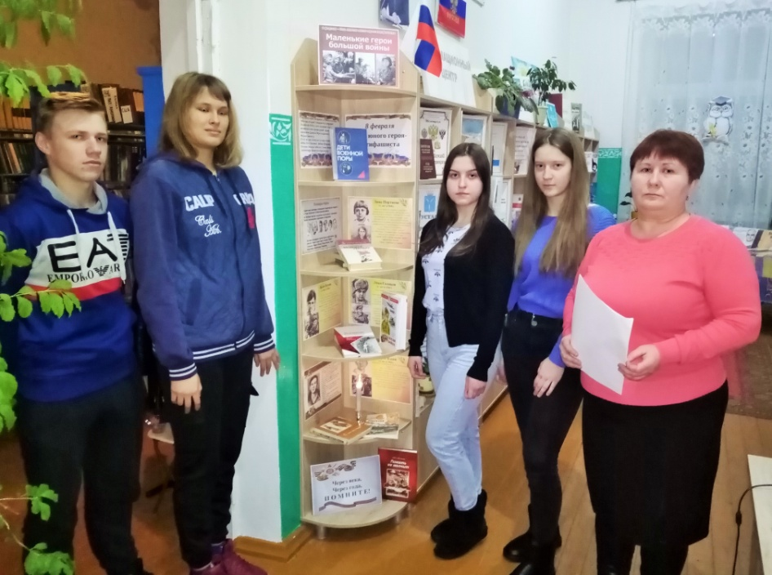
В День юного героя – антифашиста в библиотеке для юных читателей прошла акция «Они живы, пока мы помним». Библиотекарь рассказала ребятам о пионерах – героях, о том, что их подвиг вписан отдельной страницей в историю Великой Отечественной войны. Далее после обзора литературы у книжной выставки «Маленькие герои большой войны» дети прочитали стихи А. Твардовского «Отец и сын», П. Железнова «Пионеры-герои», Л.Г. Корнева «Дети войны», А. Барто «Мне не забыть», Б. Павлова «Сын полка», А. Молчанова «Памяти 13 миллионов детей, погибших во Второй мировой войне». В завершении акции дети почтили память своих ровесников, погибших в годы войны минутой молчания.
С целью расширить знания детей о Великой Отечественной войне 1941 – 1945 гг. работники библиотеки и СДК провели урок мужества «Дети-герои Великой Отечественной войны», посвящённый мальчишкам и девчонкам, которые боролись и умирали за свободу и счастье своей Родины, своего народа. С помощью слайд-презентации ведущие постаралась донести до ребят трагизм военных лет, всю тяжесть испытаний, выпавших в те годы на детские плечи. Дети войны всеми силами стремились помогать взрослым: они были связными, радистами, ходили в разведку, готовили пищу, выполняли боевые задания. За особые заслуги, мужество и героизм, проявленные в борьбе с фашистскими захватчиками десятки тысяч детей были награждены орденами и медалями, многим было присвоено звание Герой Советского Союза посмертно. Были названы имена юных патриотов: Лёни Голикова, Марата Казея, Вали Котика, Зины Портновой, Володи Дубинина, Саши Ковалёва… Десятки тысяч девчонок и мальчишек пожертвовали собой ради победы.
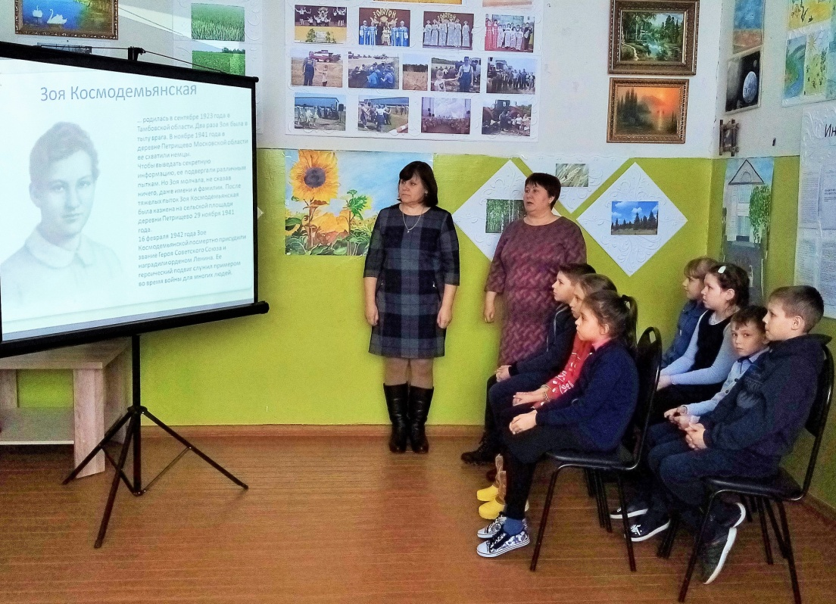
В связи со сложившейся эпидемиологической обстановкой с конца марта введен режим самоизоляции, но Индустриальная библиотека не оставила своих читателей. Она продолжала творческую деятельность и просвещение читателей в онлайн-режиме. Учитывая имеющиеся технические возможности, библиотекарь стала проводить онлайн трансляции, видео-экскурсии, виртуальные выставки, викторины, книжные обзоры и другие мероприятия.
Индустриальная библиотека показала, что библиотечная жизнь в период самоизоляции не останавливалась ни на минуту...
В Год Памяти и Славы на сайте и социальных сетях библиотека знакомила посетителей с видео презентациями «Они сражались за Родину» (657 просмотра), «Во славу Героев ВОВ» рассказав о земляках-участниках Великой Отечественной войны о тех, кто погиб и вернулся, всех кто сражался за Родину 1941-1945 г (392 просмотра);
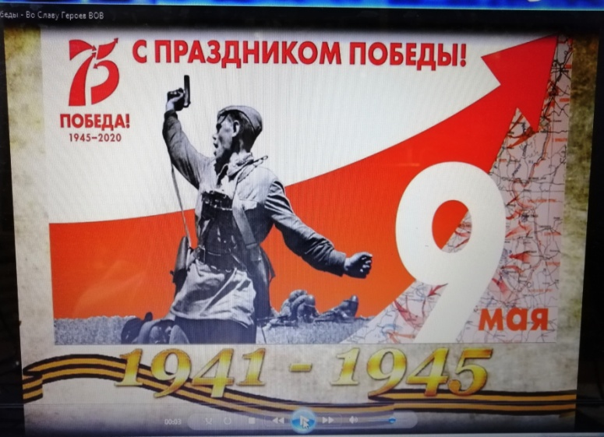
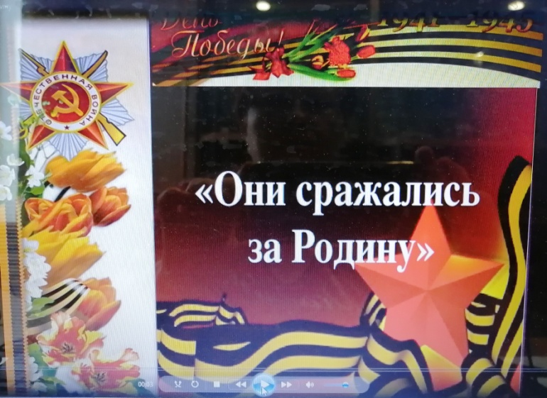
Видео интервью «О героях былых времен» к памяти участников и тружеников тыла ВОВ (567 просмотра), видеороликом Дань памяти павшим воинам ВОВ «Никто не забыт, Ничто не забыто» - в честь 75-й годовщины Победы в Великой Отечественной войне 1941-1945 гг. в поселке Индустриальный 9 мая прошло возложение венков и цветов к памятнику павшим воинам в Великой Отечественной войне. (693 просмотра);
Видео презентацией «22 июня – День памяти и скорби» (405 просмотра), видеороликом «Парад Победителей» (603 просмотра).
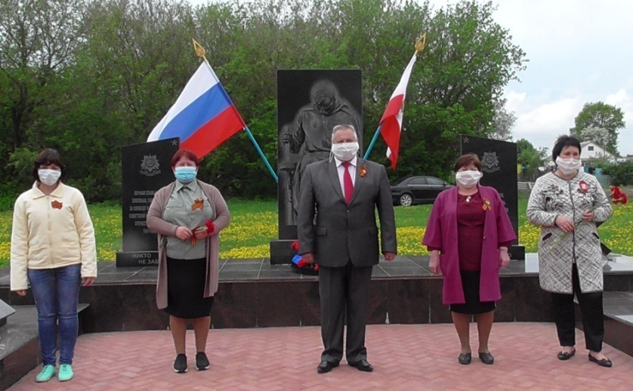
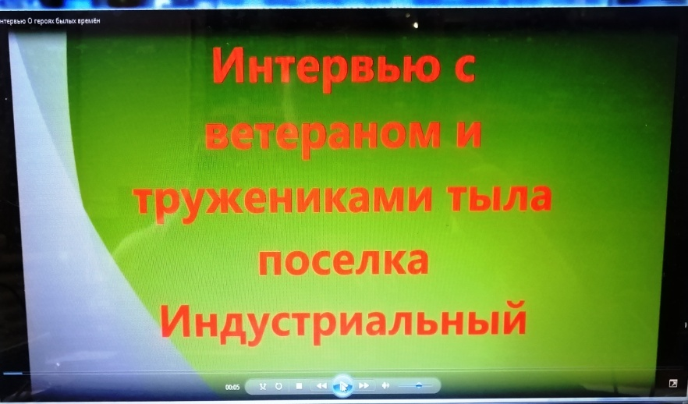
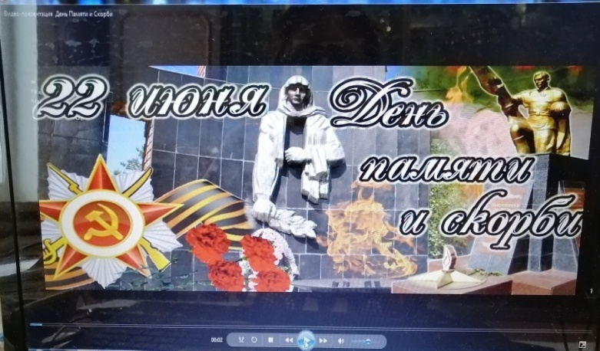

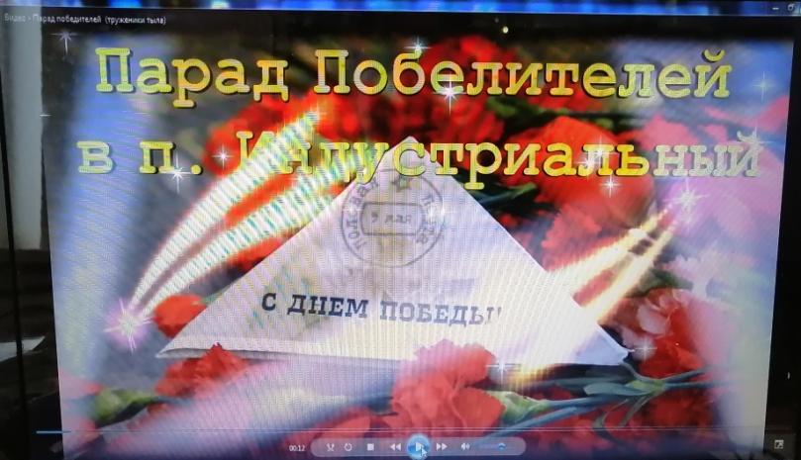

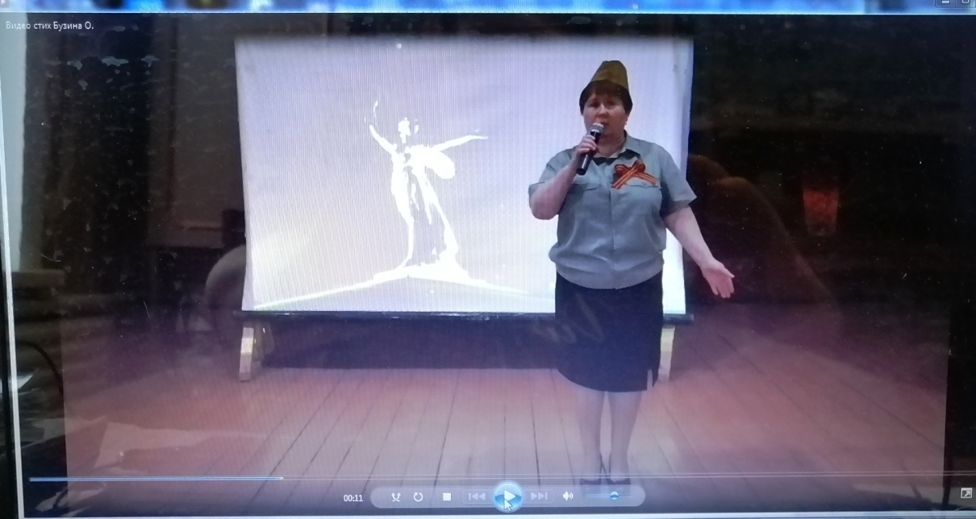
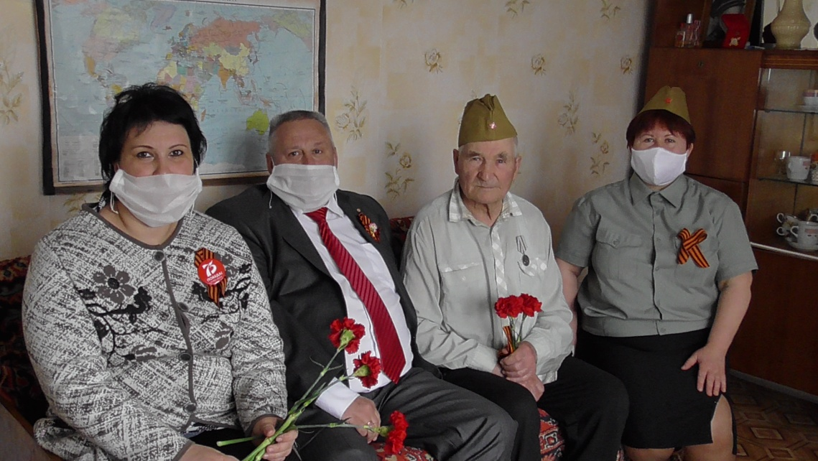
Акция «Поздравь труженика тыла с Победой». 9 мая в День Победы глава администрации Индустриального МО С.Г. Гунин совместно с представителем местной администрации, работниками библиотеки и СДК приехали на дом поздравить тружеников тыла с Великой Победой и наградить Василия Яковлевича Трушкина и Марию Петровну Ханьжову, которым уже далеко за 90, юбилейными медалями "75 лет Победы в Великой Отечественной войне 1941-1945 гг." Вручение состоялось с соблюдением всех необходимых санитарных требований в период пандемии коронавирусной инфекции. (675 просмотра)

Также библиотека приняла участие в литературно-музыкальной композиции «Победная весна!», которая прошла в режиме онлайн. (589 просмотра)
С целью привлечения внимания общественности к возможности принять участие в праздновании Дня Победы и почтить память героев, находясь на самоизоляции путем соединения таких добродетелей как семейные ценности, единство поколений, возможность провести праздник в кругу семьи, в том числе с лицами старшего поколения библиотека присоединилась к Всероссийским акциям «Мы все равно скажем Спасибо» (699 просмотра),

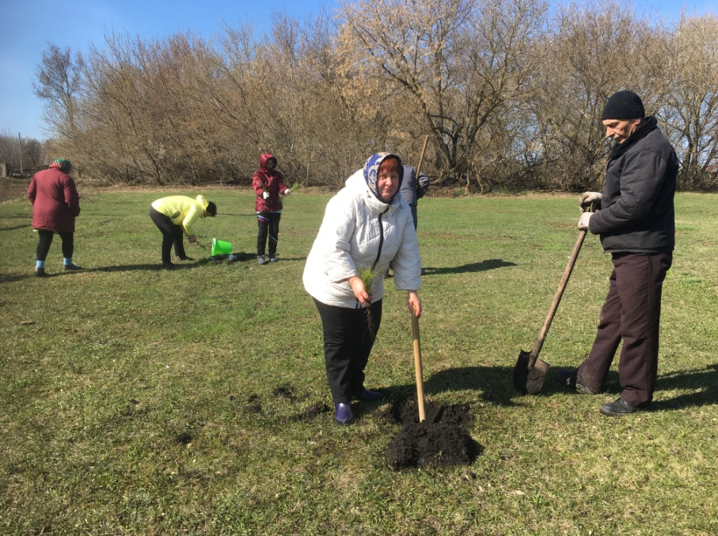

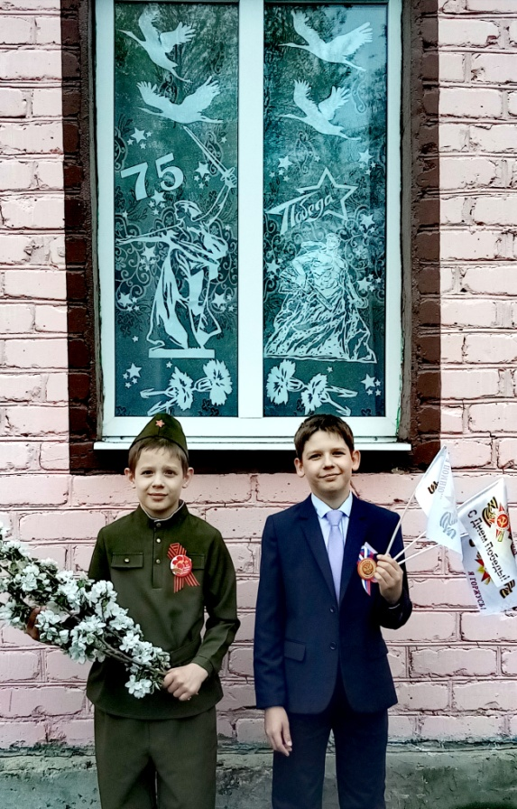
«Окна Победы» (592 просмотра), «Фонарики Победы» (610 просмотра), «Наследники Победы» (634 просмотра), «Сад памяти» (582 просмотра), а для детей прошел конкурс детского рисунка «Мы рисуем Победу»;
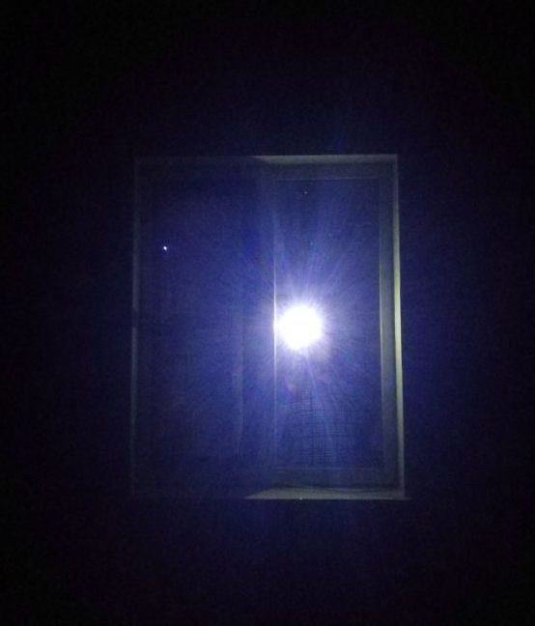

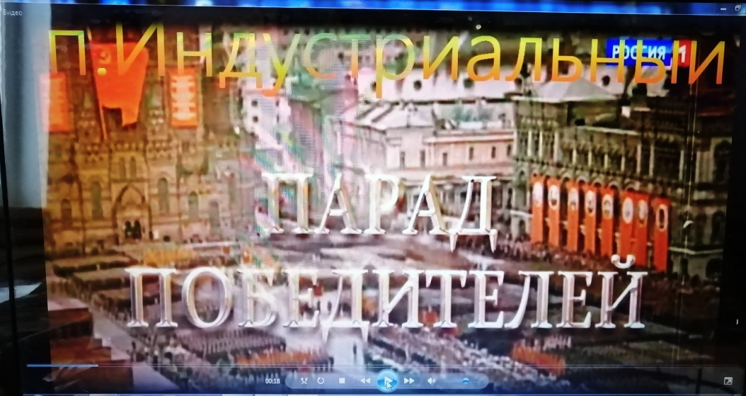
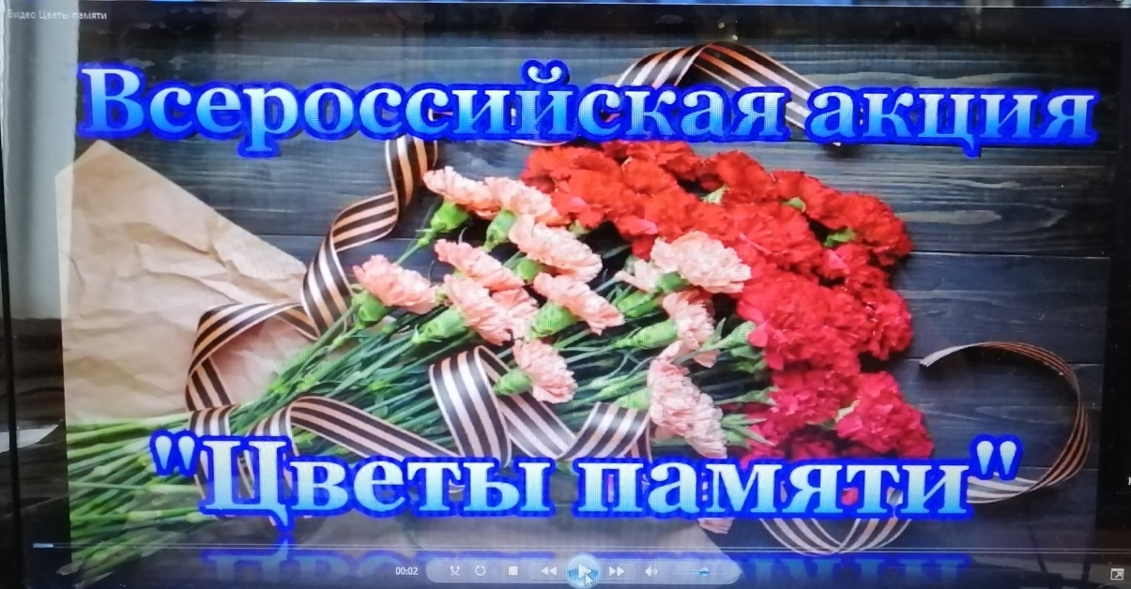
В честь 75-летия Парада Победы к Всероссийской акции #ПАРАДПОБЕДИТЕЛЕЙ – чтение стихов (654 просмотра) и военно-патриотический флешмоб к Параду Победителей (380 просмотра);
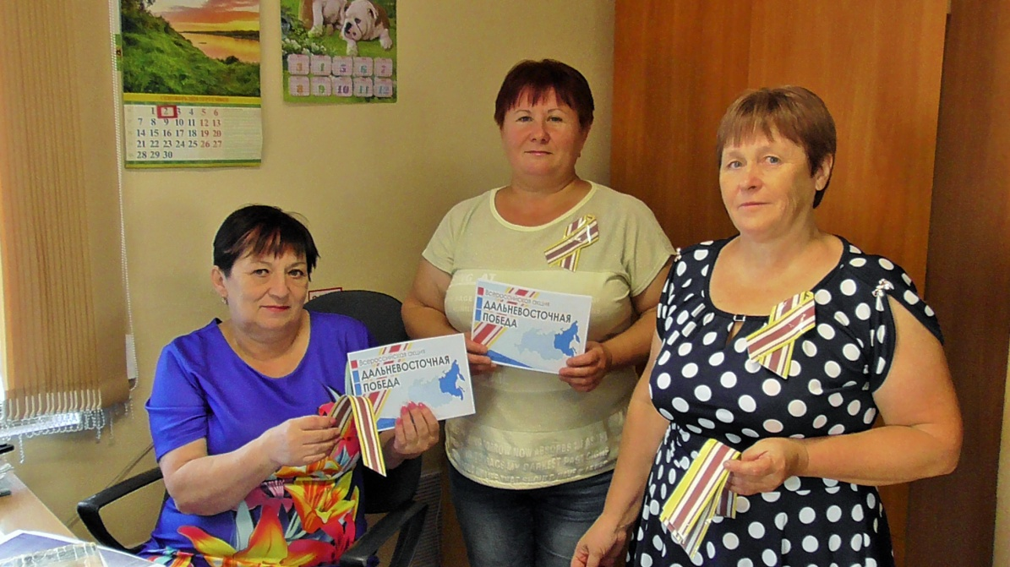
В честь окончания Второй мировой войны к Всероссийским акциям «Дальневосточная Победа» - в ходе акции раздавали муаровые ленты и информационные листы, об истории дня и значимости Победы над милитаристской Японией для СССР и стран дальневосточного региона. (678 просмотра)
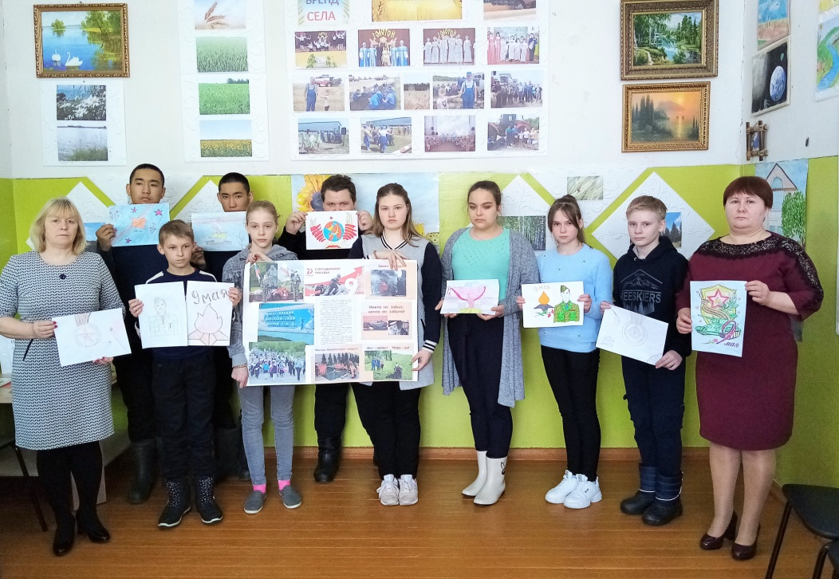
«Цветы памяти» - в память о тех, кто сражался за мир и победил во Второй мировой войне, работники библиотеки, СДК, администрации Индустриального МО, учащиеся 6-го класс МОУ СОШ п. Индустриальный возлагали к памятному месту боевой славы живые цветы, перевязанные трехцветной красно-бело-желтой лентой, ставшей символом Дальневосточной Победы работники библиотеки и СДК опускали в воду венки и живые цветы «Цветы памяти».(588 просмотра)
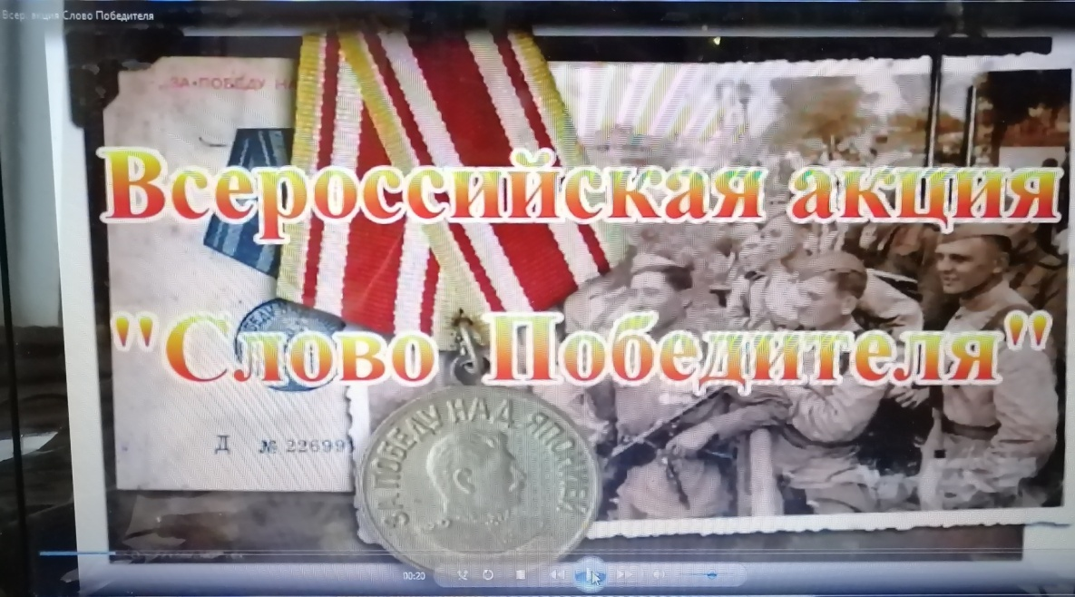
«Слово Победителя» - с целью увековечивания воспоминаний и подвига героев библиотека создала видеоролик о участниках земляках Советско-Японской войны (9 августа-2 сентября 1945 года). (489 просмотра)
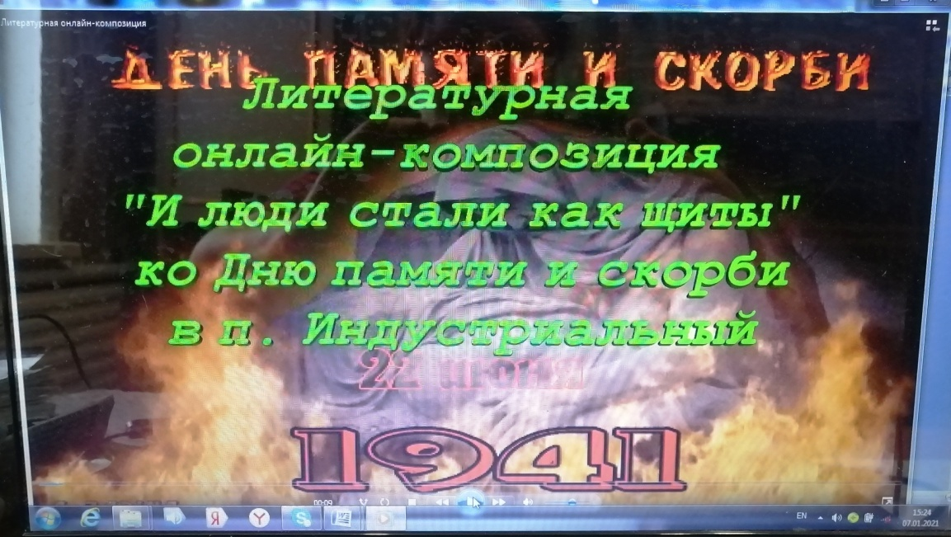
22 июня в День памяти и скорби работники библиотеки и СДК провели литературную онлайн-композицию «И люди стали как щиты». В композиции также приняли участие дети п. Индустриальный, прочитав стихи о войне, призывая помнить о тех страшных событиях нашей страны (675 просмотра).
Также присоединилась к Всероссийской МИНУТЕ МОЛЧАНИЯ (386 просмотра) и Всероссийским акциям «Свеча памяти» в традиционном и онлайн-формате (507 просмотра). Таким образом, почтив память погибших Героев страны, подаривших мир будущим поколениям.
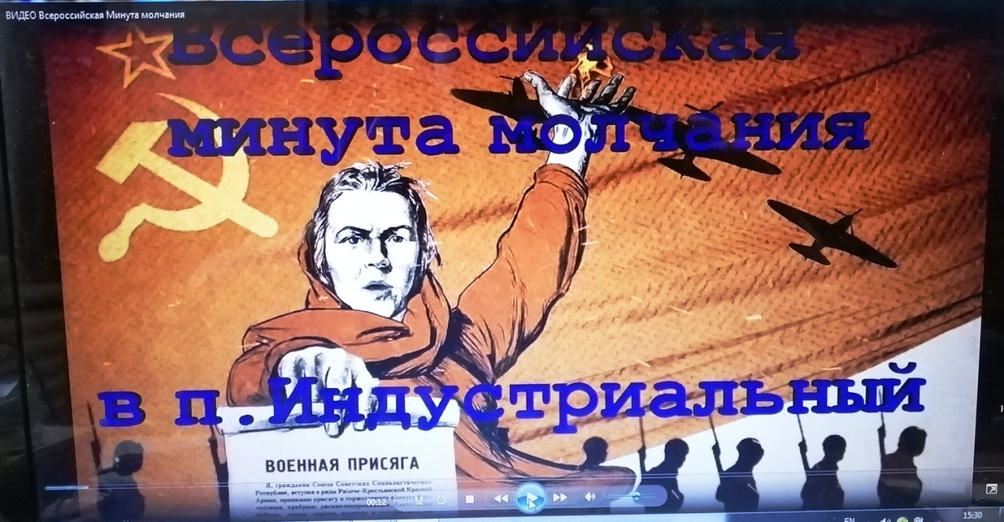
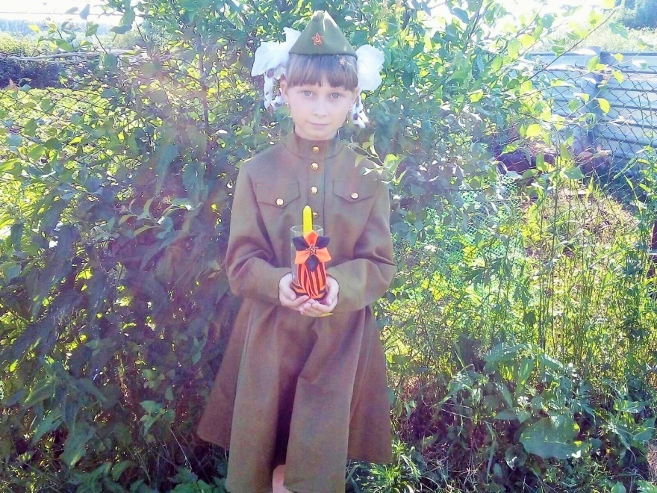
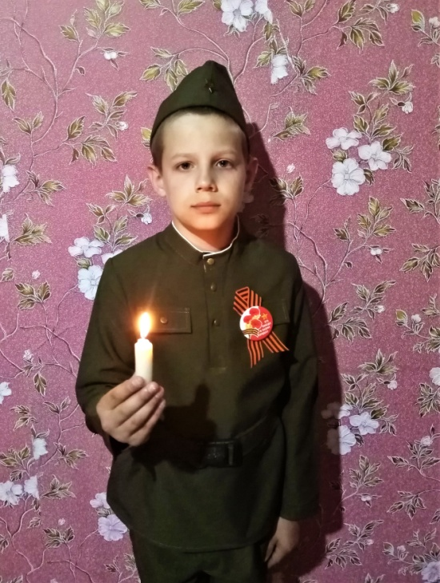
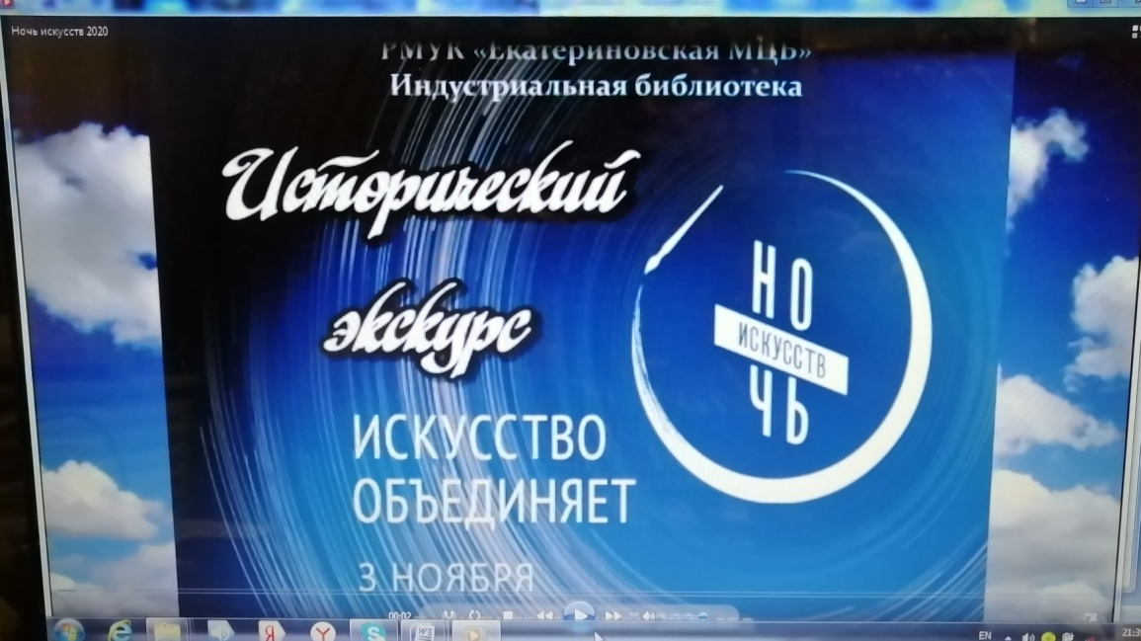
В очередной раз, присоединившись к Всероссийской акции «Ночь искусств» библиотека в рамках Года памяти и славы подготовила исторический экскурс «Искусство в годы Великой Отечественной войны», рассказывающий об искусстве плаката, живописи, музыке, песне и киноискусстве в годы войны (703 просмотра).

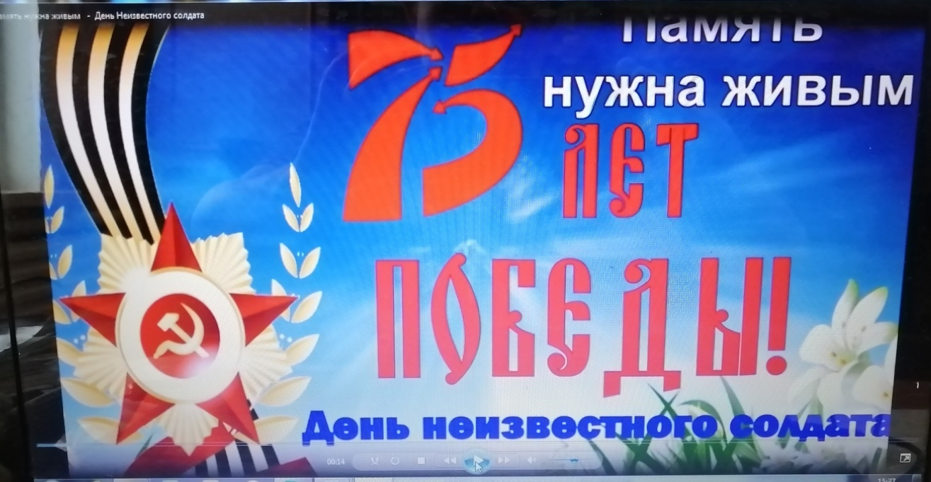
В День Неизвестного Солдата библиотека провела час памяти «Память нужна живым» в онлайн режиме. Ведущие познакомили с историей праздника, воинской доблестью и подвигами, погибших российских и советских солдат, чьи имена остались неизвестными. В знак памяти о погибших воинах звучали поэтические строки. Также в ходе часа было рассказано о памятниках героям и мемориалах, посвящённых подвигу солдат и офицеров в Великой Отечественной войне. Закончилось мероприятие минутой молчания.
К 75-летию Победы в ВОВ провела цикл Региональных дней чтений: «В книжной памяти мгновения войны» (398 просмотра), «Вставай страна, огромная» (409 просмотра), «Войной изломанное детство» (422 просмотра), «Великие битвы Великой Отечественной» (401 просмотра), «Они помогли победить: животные на войне» (454 просмотра), «Говорил с бойцом поэт…» (399 просмотра), «Полководцы Победы» (480 просмотра), «И в вечном карауле Память у вечного огня» (466 просмотра).

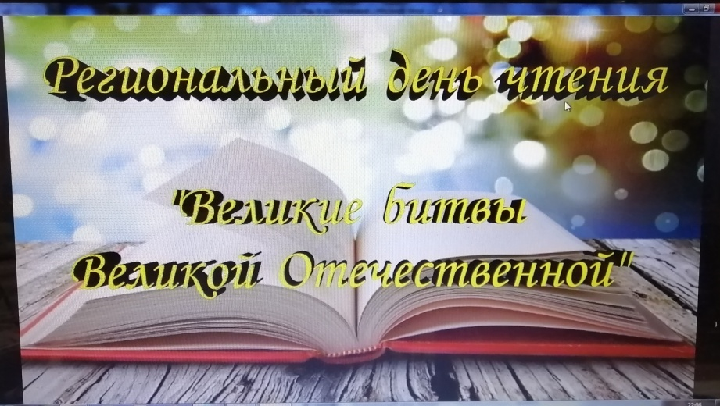
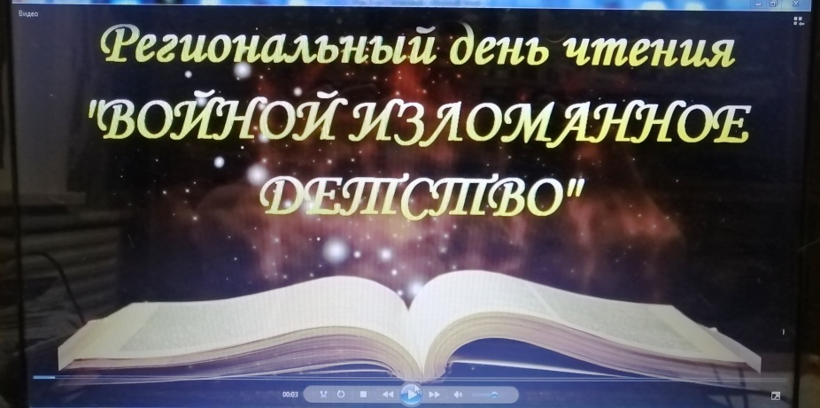
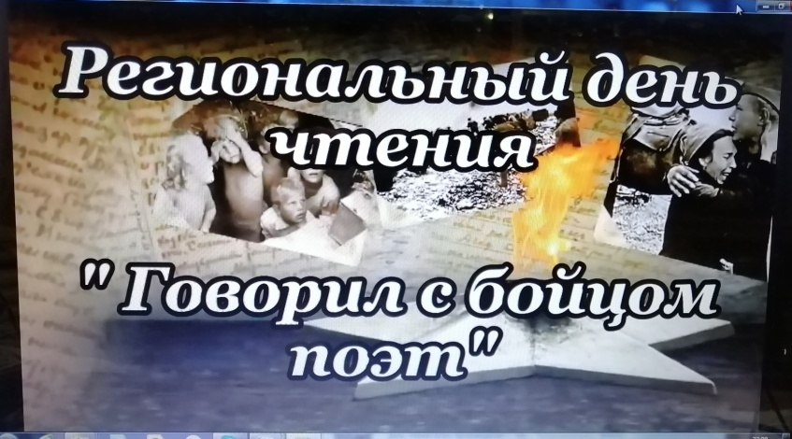
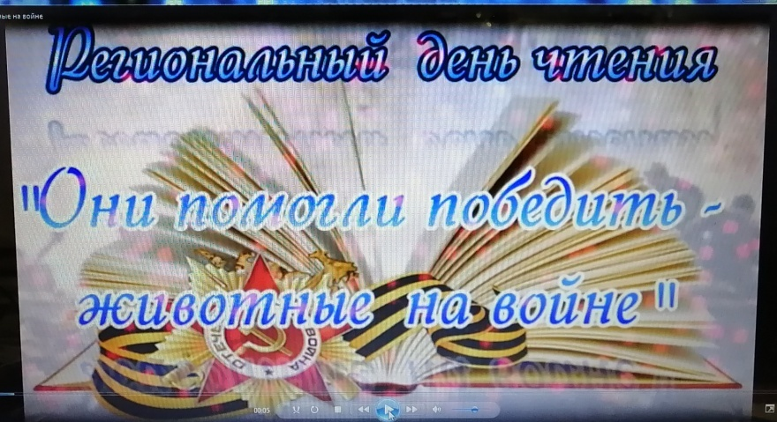
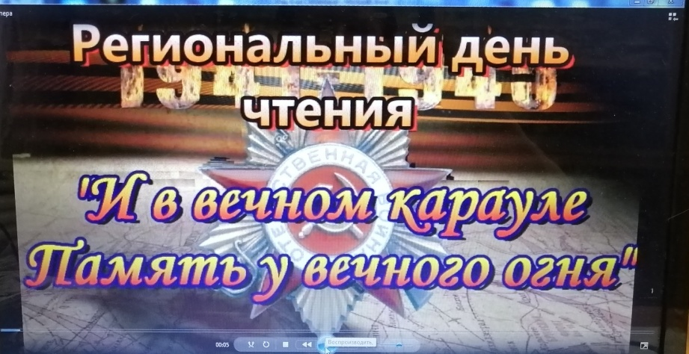
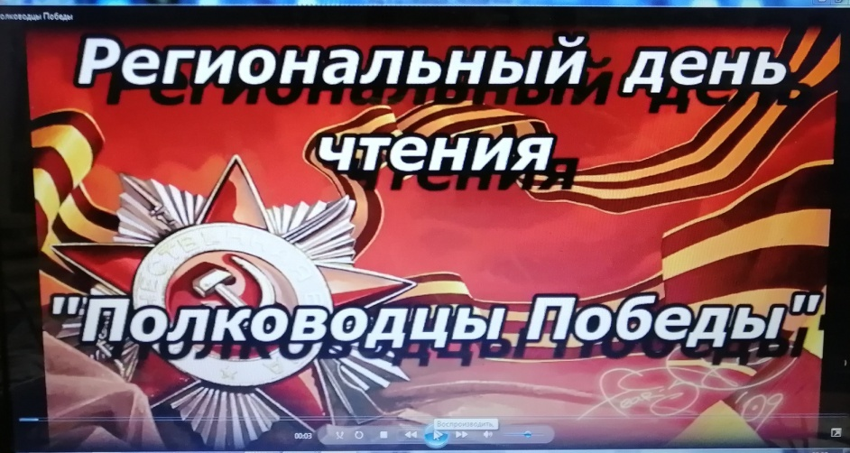
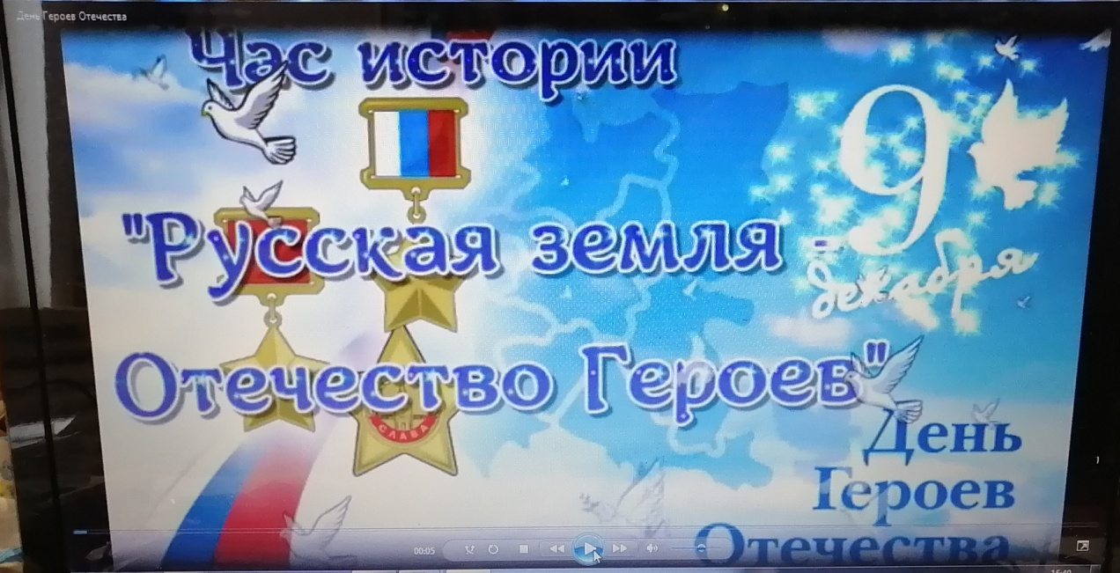
Ко Дню героев Отечества работники библиотеки совместно с СДК подготовили и провели час истории «Русская земля – Отечество Героев» (647 просмотра),

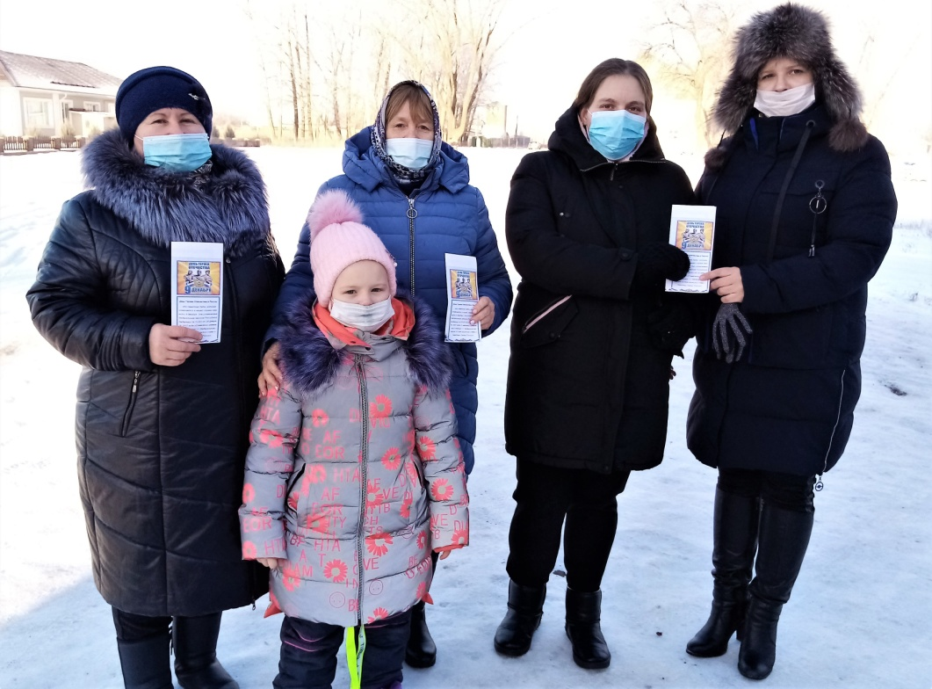

акцию «Герои страны моей» (723 просмотра)

и акцию памяти «Да будет вечной о Героях Слава» (702 просмотра).
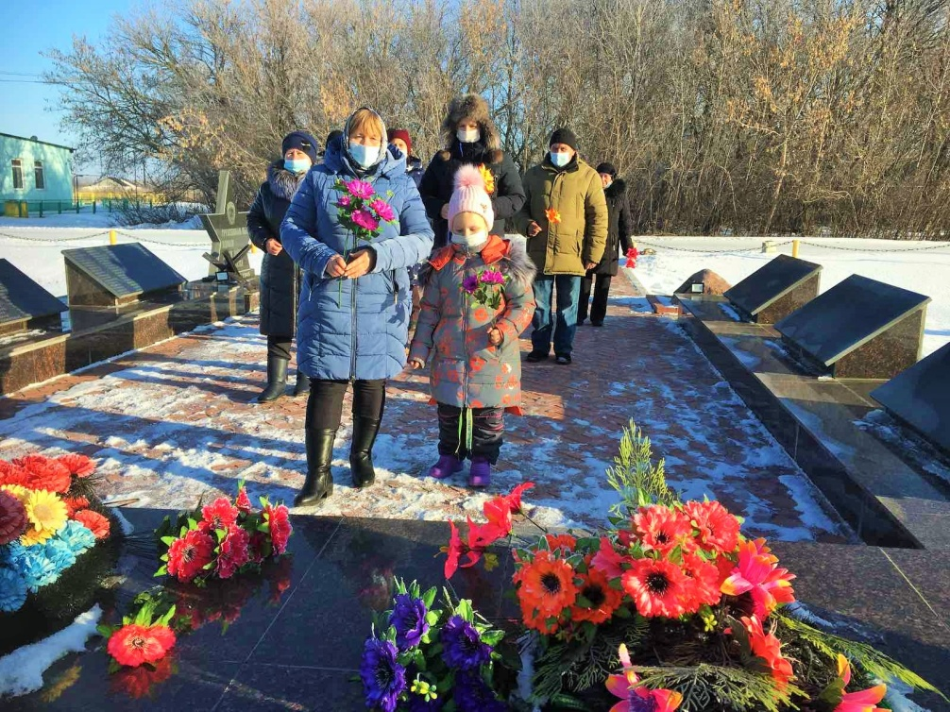

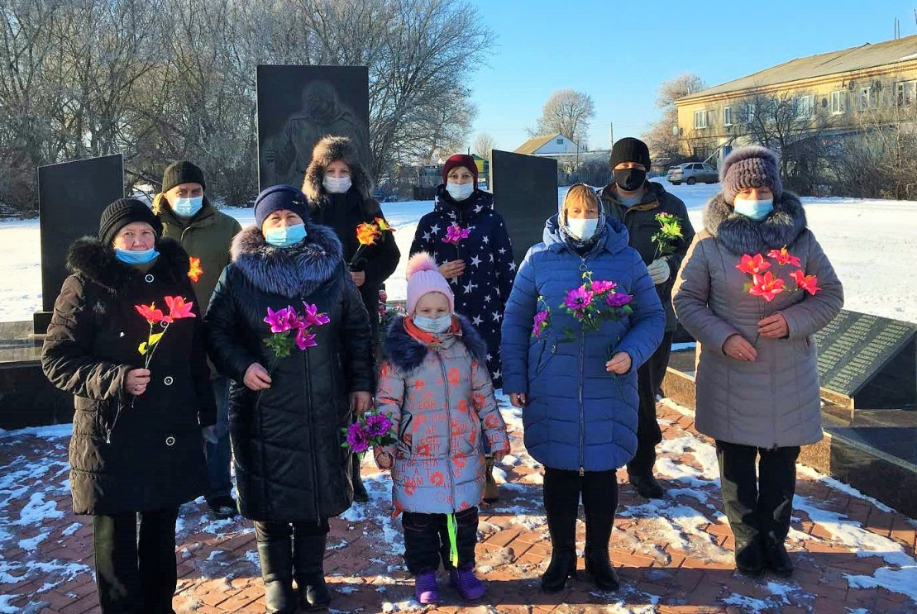

Составитель: О.И. Бузина - ведущий библиотекарь Индустриальной библиотеки

